

Unió Excursionista de Matadepera
C/Pere Aldavert,4 08230-MATADEPERA
Tel: 608 096 668 e-mail: uem@uem.cat

Comencem una NOVA ACTIVITAT de freqüencia mensual, pensada per a les persones jubilades que poden sortir a caminar entre setmana.

La primera serà el proper dia 10 d’octubre.
Ruta: Edat Mitjana
Recorregut: Urbanització les Pedritxes – Torrent de la Riba – Runes Serra Llarga (Espicatum) – Turó del Queixal – Torrota del’Obac (Llegenda tresor cova) – Turó de la Mamella – Tossal de l’Àguila – Pou de Glaç.

La portaran l’Isidor Almirall i el Toni Pérez.
Hora de trobada: 8:30 h. al costat del Pavelló.
Distància: 8,5 Km.
Desnivell: 260 m.
Temps: 3 h. sense parades.
Dificultat: Apta per a tothom.
Hi haurà una aturada per esmorzar.

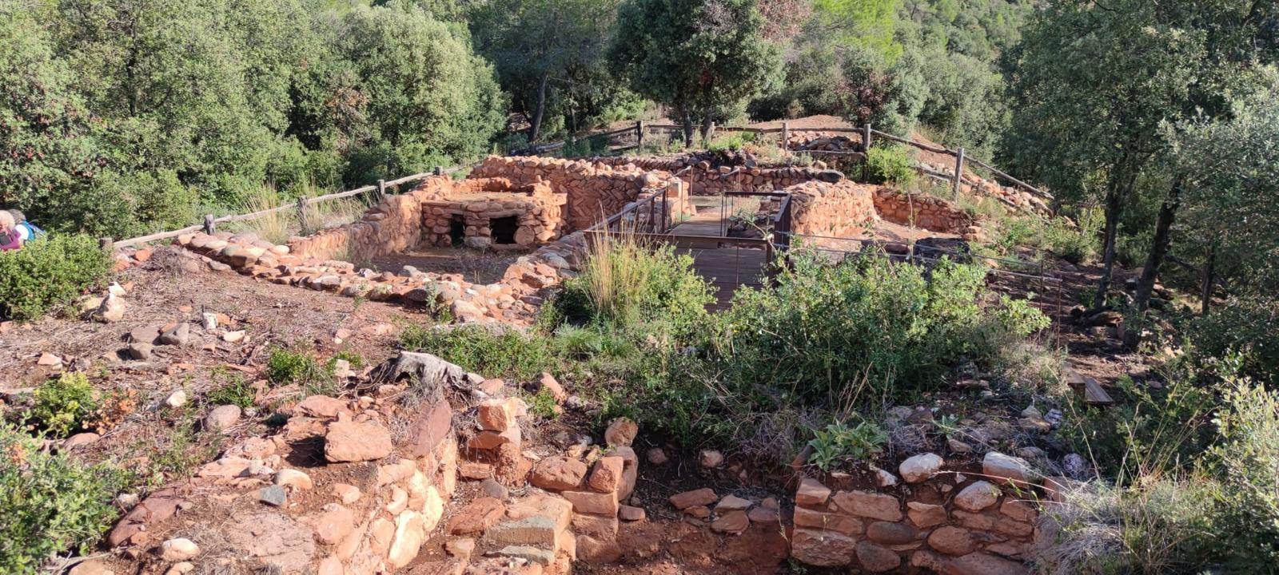

Si disposeu de cotxe per desplaçar-vos i teniu places lliures, ens aniria bé saber-ho.

Per inscriure-us, ompliu el formulari clicant aquí.

https://docs.google.com/forms/d/e/1FAIpQLSepYP9VQPU_ZrBN4j1Zu5CLlVYSCWOr9Tl3Psxd0vhr8JtKXw/viewform?usp=sf_link

